Консультация для родителей ДОУ:

Развитие речи и коммуникативных навыков

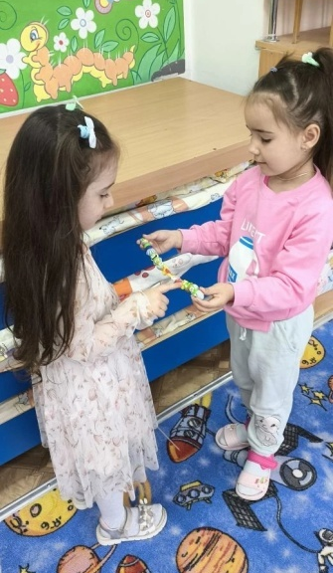
Развитие речи и коммуникативных навыков — одна из важнейших задач дошкольного воспитания. Именно в дошкольном возрасте закладываются основы общения, умение слушать, выражать свои мысли и чувства, взаимодействовать с окружающими. Успех ребёнка в будущем во многом зависит от того, насколько хорошо он овладеет этими навыками.

Речь — это не только средство общения, но и инструмент мышления, познания мира, формирования личности. Коммуникативные навыки включают в себя:
- желание вступать в контакт;
- умение слушать и слышать собеседника;
- способность выражать свои мысли и чувства;
- знание норм и правил общения.
Ведущей деятельностью дошкольника является игра. Именно в игре ребёнок учится договариваться, распределять роли, выражать эмоции, использовать речь для решения игровых задач. Семья играет ключевую роль: именно родители создают языковую среду, поддерживают интерес к общению, помогают преодолевать трудности

Практические рекомендации для родителей
Направление | Советы и игры
Обогащение речи | • Читайте вместе книги, обсуждайте сюжеты, задавайте вопросы.• Используйте новые слова, объясняйте их значение.• Играйте в «Слова-ассоциации», «Опиши предмет», «Что было бы, если…».
Диалог и общение | • Вовлекайте ребёнка в семейные разговоры, интересуйтесь его мнением.• Играйте в «Интервью» (ребёнок — журналист), «Телефон», «Магазин».• Учите слушать: «Повтори, что я сказал».
Игры на взаимодействие | • Сюжетно-ролевые игры («Больница», «Магазин», «Семья»).• Игры-драматизации по сказкам.• Коммуникативные игры: «Комплимент», «Зеркало», «Угадай эмоцию».
Снятие барьеров | • Не критикуйте за ошибки, поддерживайте инициативу.• Поощряйте общение со сверстниками, приглашайте друзей в гости.• Если ребёнок замкнут, не заставляйте говорить, а создавайте ситуации успеха.

Игры и упражнения для дома
- «Расскажи сказку по картинкам»: разложите картинки знакомой сказки, пусть ребёнок восстановит сюжет.
- «Кто больше?»: называйте по очереди слова на определённую букву или по теме.
- «Угадай, что я делаю»: один показывает действие, другой отгадывает и описывает его словами.
- «Театр дома»: инсценируйте сказки, используйте игрушки или куклы.

Роль семьи
- Будьте примером: общайтесь с ребёнком, рассказывайте о своих делах, интересуйтесь его жизнью.
- Создавайте ситуации общения: обсуждайте увиденное на прогулке, в мультфильме, в книге.
- Поддерживайте и хвалите за любые попытки выразить свои мысли.

Развитие речи и коммуникативных навыков — это совместная работа семьи и детского сада. Ваша поддержка, внимание и участие помогут ребёнку стать уверенным, общительным и успешным человеком. Если возникают трудности — не стесняйтесь обращаться к педагогам и логопеду ДОУ.
Помните: каждый ребёнок уникален. Главное — терпение, любовь и искренний интерес к его внутреннему миру

Если нужна индивидуальная консультация или подбор игр — обращайтесь к воспитателям и специалистам ДОУ

